Installation de l’environnement du serveur réel

Objectif
- Explorer et configurer Windows Server.
- Survoler le rôle de l’administrateur de système.

Définition(s)
Serveur réel : Abréviation SR. Ordinateur physique sur lequel vous travaillez.

Création d’un compte

Nommer son ordinateur
Ouvrez Paramètres Systèmes
Nommer votre ordinateur selon le modèle suivant : ###o#p# avec…
- ### : numéro de local. Pour le local 4.38, ### est 438
- o# : numéro de poste. Il est inscrit sur l’ordinateur sous le bureau (Ex : 408S33. Le numéro est donc 33).
- p# : numéro de la partition.
Par exemple, on pourrait avoir 438o33p3 pour l’ordinateur de l’enseignant.
Pourquoi on devrait renommer son PC dans un contexte entreprise ou même à la maison ?

Créer un compte administrateur
- Nom : TECH
- Nom complet : {Nom, Prénom}
- Description : Tech est membre du groupe Administrateurs
- Mot de passe : {Au choix}
- Cocher Le mot de passe n'expire jamais
Lorsque le compte est créé, double-cliquer sur le compte et dans l’onglet Membre de->Ajouter… et ajouter Administrateurs.

Changer d’utilisateur
Déconnectez l’administrateur et utilisez maintenant le compte TECH que vous venez de créer.
Pourquoi on ne devrait pas uniquement utiliser le compte Administrateur pour travailler dans un environnement professionnel ?

Modifications critique
Ouvrir une fenêtre DOS en tant qu’administrateur et exécuter les commandes suivantes.
mountvol.exe e: /d
Pour tous les volumes (d : e : f :…) MAIS PAS LE VOLUME C : SOUS PEINE DE CASSER VOTRE INSTALLATION.
Allez chercher de l’aide sur cette commande. Que fait-elle et à quoi sert l’option /d ?

Quel est un pont de montage (mounted volume) ?

Pourquoi on a enlevé l’accès aux autres ponts de montage ? Est-ce que ça peut être important ailleurs qu’ici ?

Modification de l’expérience de l’usager
Aller dans chaque menu indiqué dans le titre en noir et explorer pour accéder aux sous-menus pour effectuer la modification demandée.
Panneau de configuration
Changer le mode d’affichage pour Grandes icônes (optionnel)

Explorateur de fichiers - Affichage - Options des dossiers
Onglet Affichage, Options, Modifier les options des dossiers et de recherche, Affichage
- Sélectionner Afficher les fichiers, dossiers et lecteurs cachés
- Décocher Masquer les extensions des fichiers dont le type est connu
- Décocher Masquer les fichiers protégés du système d’exploitation (recommandé)
  - Il faut confirmer votre choix
- Décocher Utiliser l’Assistant Partage (recommandé)

Panneau de configuration - Outils d'administration - Services
Sélectionner le service "Windows Update" (double clic)
- Type de démarrage = Désactivé
- État du service = Arrêté

Est-ce que c’est une bonne idée de manière générale de désactiver les mises à jour ?

Gestionnaire de serveur
Dans l'option Gérer
- Sélectionner l'option Propriétés du Gestionnaire de serveur
- Cocher l'option Ne pas démarrer automatiquement le Gestionnaire de serveur…

Gestionnaire de serveur - Serveur local
Dans les Propriétés de votre serveur
- Désactiver la Configuration de sécurité renforcée d'Internet Explorer pour les administrateurs
- Désactiver la Configuration de sécurité renforcée d'Internet Explorer pour les utilisateurs

Qu’arrive-t-il si cette configuration de sécurité est activée ?

Quel est le but de cette configuration de sécurité ?

Ajout d'un raccourci pour la console "Connexions réseau"
Un raccourci faisant démarrer la console des "Connexions réseau" devra être présent sur le Bureau, sur l'écran de démarrage et sur la "Barre des tâches".
- Sur le Bureau: Clic droit Nouveau, Raccourci
  - Emplacement de l'élément = explorer.exe shell:ConnectionsFolder
  - Le nom du raccourci = Connexions réseau
- Changer d'icône (dans les propriétés du raccourci)
  - Rechercher des icônes dans le fichier C:\Windows\System32\netshell.dll
  - Sélectionner l'icône de la première ligne et de la première colonne
- Sur le Bureau: épingler le raccourci "Connexions réseau" à l'écran de démarrage
- Sur l'écran de démarrage: épingler la tuile "Connexions réseau" à la barre des tâches

Ajout d'un raccourci pour les "Outils d'administration"
Un raccourci faisant afficher les Outils d'administration devra être présent sur le Bureau, sur l'écran de démarrage et sur la "Barre des tâches".
- Sur le Bureau: Clic droit Nouveau, Raccourci
  - Emplacement de l'élément = explorer.exe shell:Common Administrative Tools
  - Le nom du raccourci = Outils d'administration
- Changer d'icône (dans les propriétés du raccourci)
  - Rechercher des icônes dans le fichier C:\Windows\System32\imageres.dll
  - Sélectionner l'icône de la deuxième ligne et de la 28ième colonne
note: l'icône représente un engrenage avec deux crochets verts
- Sur le Bureau: épingler le raccourci "Outils d'administration" à l'écran de démarrage
- Sur l'écran de démarrage: épingler la tuile "Outils d'administration" à la barre des tâches

Quand devriez-vous prendre le temps de faire des raccourcis en entreprise ?

Configuration du réseau
Panneau de configuration - Centre Réseau et partage
Dans le menu à gauche: "Modifier les paramètres de la carte"

Renommer la carte réseau qui une adresse IP similaire à 10.57.x.y pour "OnBoard"
Afficher les propriétés de la carte réseau OnBoard
- Modifier les propriétés de l’item Protocole Internet version 4 (TCP/IPv4)
  - Sélectionner Utiliser l'adresse IP suivante:
Adresse IP: 10.57.202.xx (si votre groupe est INT1)
Adresse IP: 10.57.212.xx (si votre groupe est REG1)
Adresse IP: 10.57.222.xx (si votre groupe est REG2)
xx est le numéro de votre ordinateur réel
exemple: ordinateur 1, xx = 1, ordinateur 25, xx = 25
  - Masque de sous-réseau: 255.255.0.0
  - Passerelle par défaut: 10.57.1.1
  - Sélectionner Utiliser l'adresse de serveur DNS suivante:
  - Serveur DNS préféré: 10.57.4.28
  - Serveur DNS auxiliaire: 10.57.4.29

NOTE: à faire si votre cours est dans le local 4.07 ou 4.08
Renommer la carte réseau qui n'a pas d'adresse IP pour "PCI"
Afficher les propriétés de la carte réseau PCI
- Modifier les propriétés de l’item Protocole Internet version 4 (TCP/IPv4)
  - Sélectionner Utiliser l'adresse IP suivante:
Adresse IP: 192.168.202.xx (si votre groupe est INT1)
Adresse IP: 192.168.212.xx (si votre groupe est REG1)
Adresse IP: 192.168.222.xx (si votre groupe est REG2)
xx est le numéro de votre ordinateur réel
exemple: ordinateur 1, xx = 1, ordinateur 25, xx = 25
  - Masque de sous-réseau: 255.255.255.0

Panneau de configuration - Centre Réseau et partage
Dans la section "Afficher vos réseaux actifs" vérifiez que la carte réseau OnBoard utilise un "Réseau privé".

- Si la carte réseau OnBoard n'utilise pas un "Réseau privé", vous devez ...
  - Utiliser les touches Windows + i
  - Cliquer sur l'icône "Réseau et Internet"
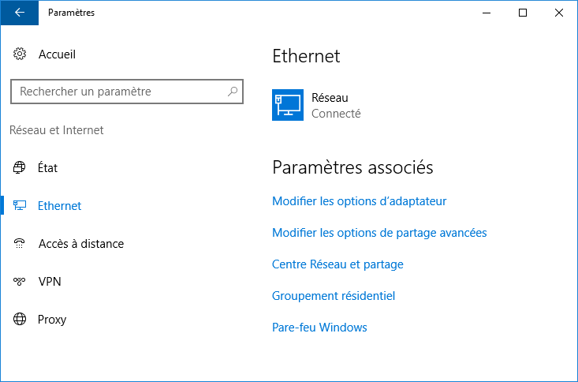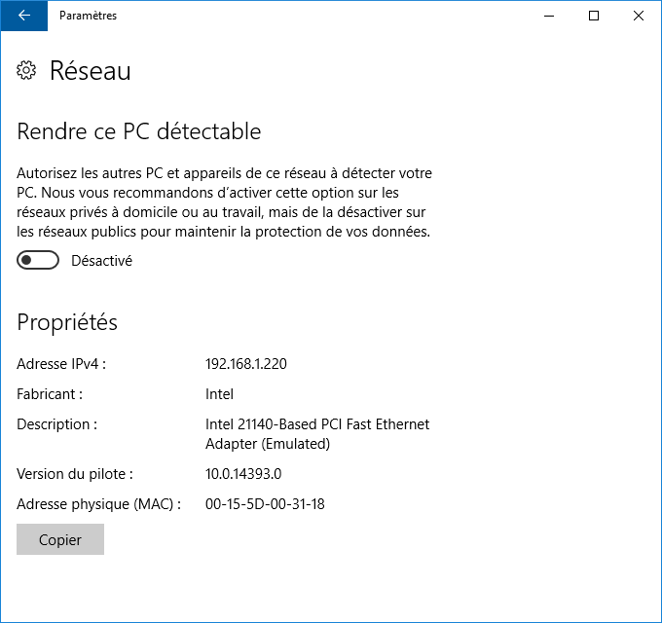
  - Cliquer sur Ethernet
  - cliquer sur "Réseau" avec le sous-titre "Connecté"
  - Activer le bouton pour "Rendre ce PC détectable"
résultat: la carte réseau OnBoard va utiliser un "Réseau privé"

Panneau de configuration - Pare-feu Windows
Cliquer sur Autoriser une application ou une fonctionnalité via le Pare-feu Windows
- Activer "Partage de fichiers et d'imprimantes" pour un "Réseau privé"
L’activation de ce paramètre permet à votre professeur de modifier le mot de passe de votre compte administrateur par un script qui est exécuté à partir de son ordinateur.

Qu’est-ce qu’un pare-feu ?

Enlever le message lors de l'arrêt de l'ordinateur
Dans le menu Démarrer (clé Windows du clavier) taper gpedit.msc

- Dans la console qui s’est ouverte
  - Sélectionner Stratégie Ordinateur local
  - Ouvrir la section Configuration ordinateur
  - Ouvrir la section Modèles d'administration
  - Ouvrir Système
  - Double cliquer sur le paramètre
Afficher le moniteur d'événements de mise hors tension
- Fermer la console

note: si on a un serveur en production on ne désactive jamais cette stratégie

Quel est le but d’avoir un message d’arrêt ?

Permettre l'arrêt de l'ordinateur sans avoir à se connecter
Ouvrir gpedit.msc

- Dans la console qui s’est ouverte
  - Sélectionner Stratégie Ordinateur local
  - Ouvrir la section Configuration ordinateur
  - Ouvrir la section Paramètres Windows
  - Ouvrir Paramètres de sécurité / Stratégies locales / Options de sécurité
  - Double cliquer sur le paramètre
Arrêt: permet au système d'être arrêté sans avoir à se connecter
- Fermer la console

Voyez-vous un problème qui peut survenir lorsque cette option est activée ?

Changer l'ouverture de session interactive
Ouvrir gpedit.msc

- Dans la console qui s’est ouverte
  - Sélectionner Stratégie Ordinateur local
  - Ouvrir la section Configuration ordinateur
  - Ouvrir la section Paramètres Windows
  - Ouvrir Paramètres de sécurité / Stratégies locales / Options de sécurité
  - Double cliquer sur le paramètre
Ouverture de session interactive: ne pas afficher le dernier nom d’utilisateur
- Fermer la console

À partir de maintenant, lors de l'ouverture de session les icônes ne seront plus affichées.
Les utilisateurs devront inscrire un nom d'utilisateur et un mot de passe.

Est-ce plus sécuritaire ou moins sécuritaire d’activer cette politique ?

Panneau de configuration - Date et heure
Sélectionner l'onglet "Temps Internet"
Cliquer sur le bouton "Modifier les paramètres…"
Serveur: 10.100.100.1

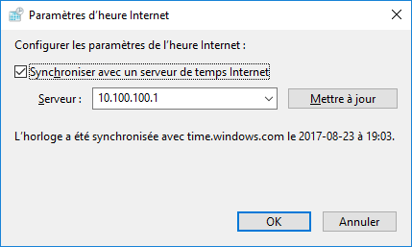

PowerShell - permettre l'exécution de script à distance
Démarrer PowerShell en tant qu'administrateur
- Exécuter les commandes suivantes dans une console PowerShell
Enable-PSRemoting -SkipNetworkProfileCheck -Force
Set-Item wsman:\localhost\client\trustedhosts -Value * -Force
L’exécution de ces deux commandes vont autoriser votre professeur à exécuter des scripts PowerShell à partir de son ordinateur.
Restart-Service WinRM
Get-Item wsman:\localhost\client\trustedhosts
Pour afficher la liste des "TrustedHosts", vous devriez voir Value *

Responsabilité

Tout à l’heure, l’enseignant va changer le mot de passe de votre compte Administrateur. Le compte Administrateur permet au professeur de faire accès à votre système d’exploitation à tout moment. Il est formellement interdit de supprimer ou de changer le mot de passe du compte Administrateur.

La modification du compte "Administrateur" entraîne automatiquement le formatage de votre SERVEUR RÉEL.
Vous êtes libre de modifier le mot de passe du compte TECH, mais si un autre élève accède à votre ordinateur, vous demeurez entièrement responsable.

